發展典範科技大學計畫-勞僱型臨時工撥款清冊製作步驟
- 點選撥款清冊-選【典範科大】，選【典範科大_勞僱型助理】
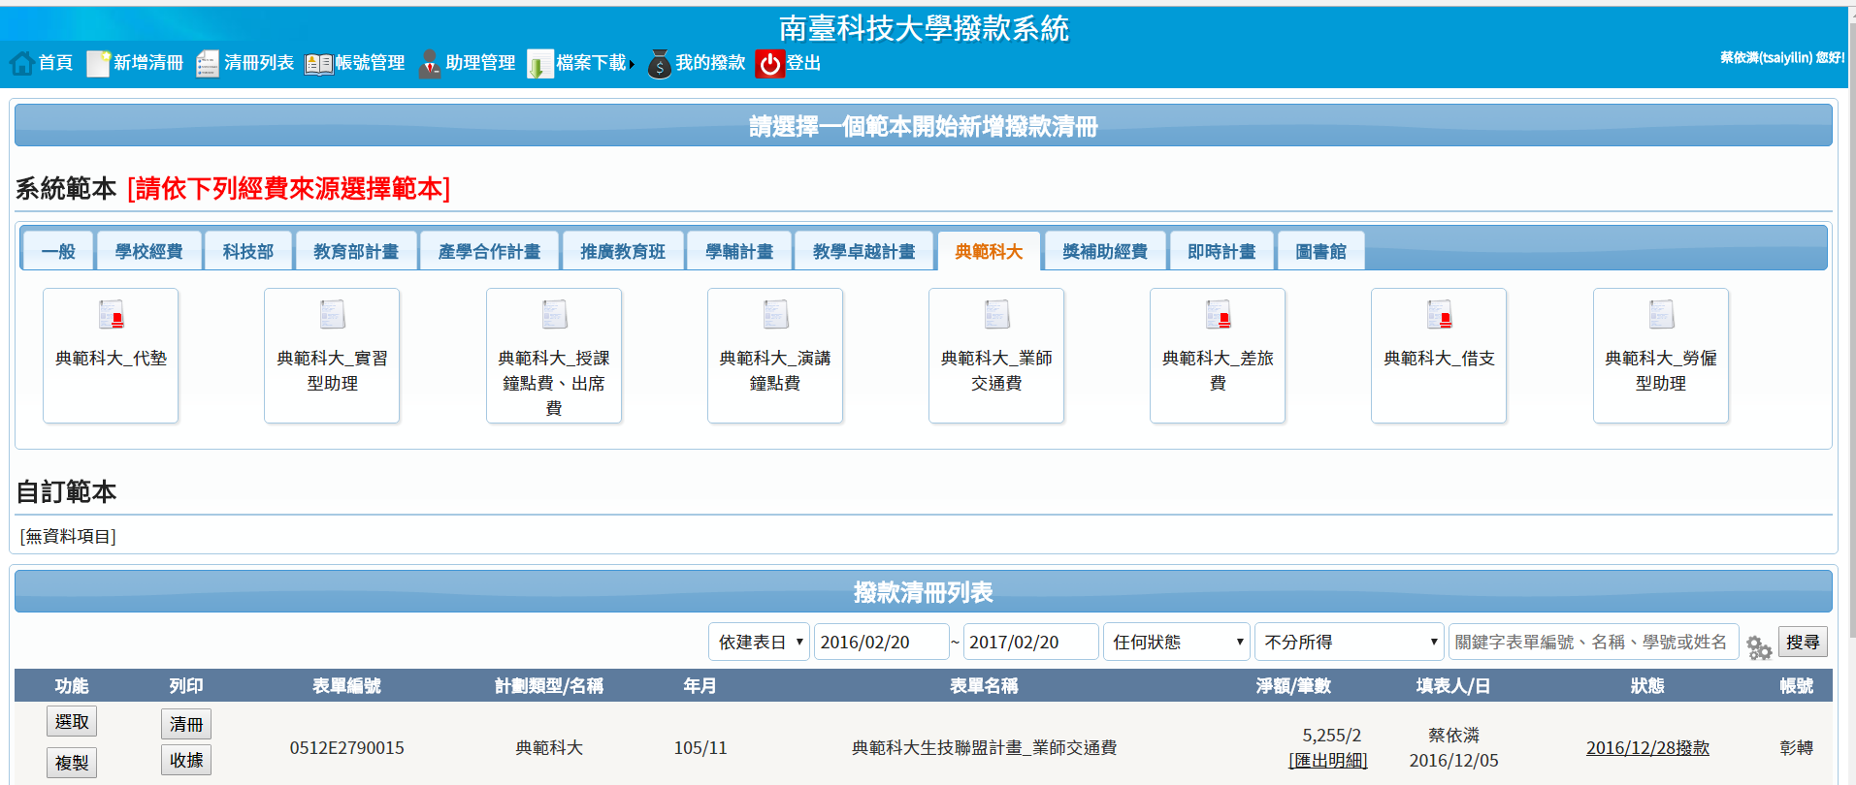

- 抬頭選擇【典範科大計畫】，表單內容填寫方式如下，最後按新增清冊。
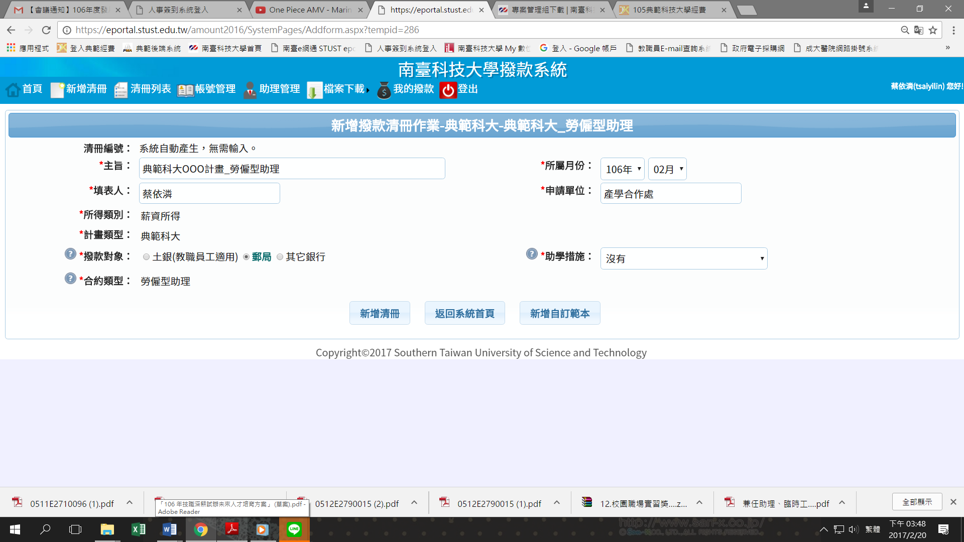
填入計畫名稱
填入填表人
填入申請單位
填入所屬月份
填入撥款對象

- 填入勞僱型助理相關資料，確認無誤後請按【新增明細】
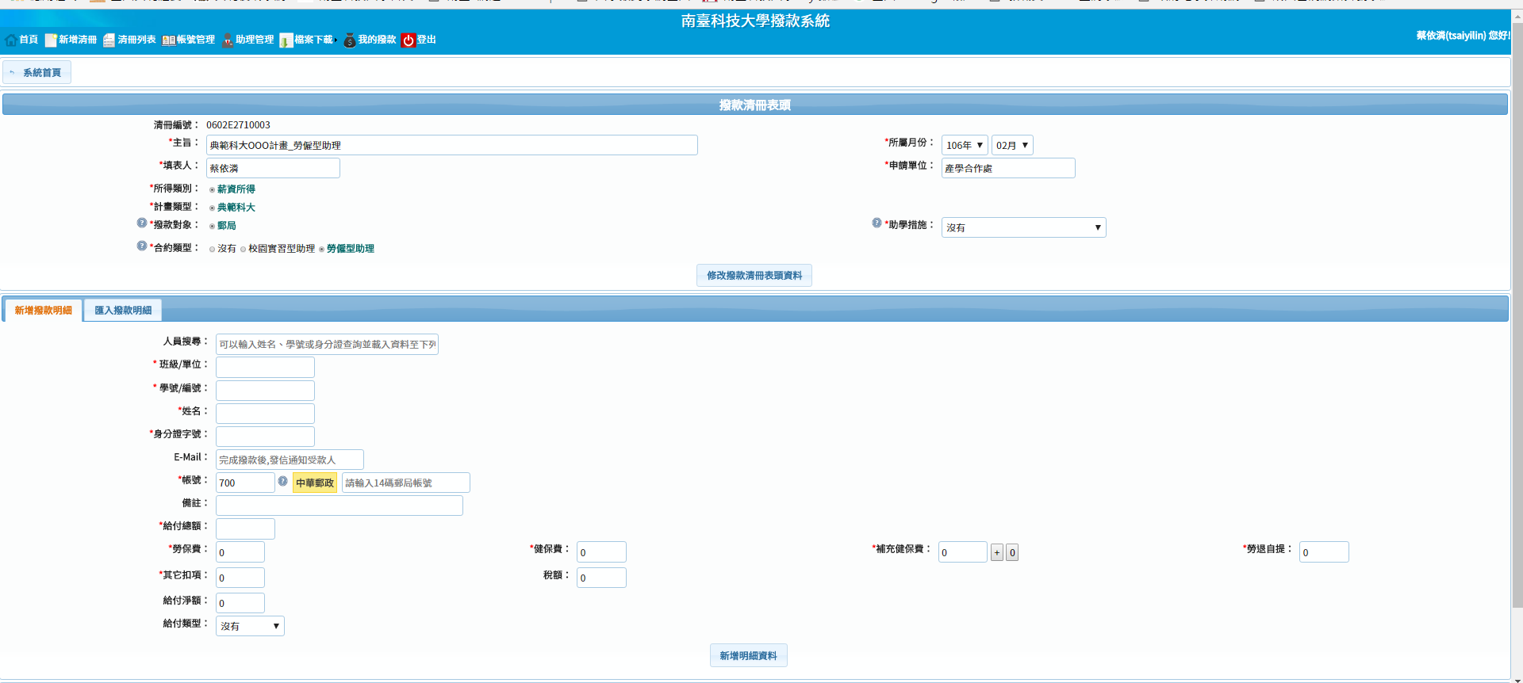

- 填表後請將此撥款清冊【列印清冊】
並附上以下資料，一同會辦至【研產學處專案管理組】。
(1)人事室後核定的聘用請示單(2)計畫臨時工僱用契約(3)勞僱型臨時工撥款清冊。
(4)簽到表（含時數）(5)勞保及勞退分攤基準表。
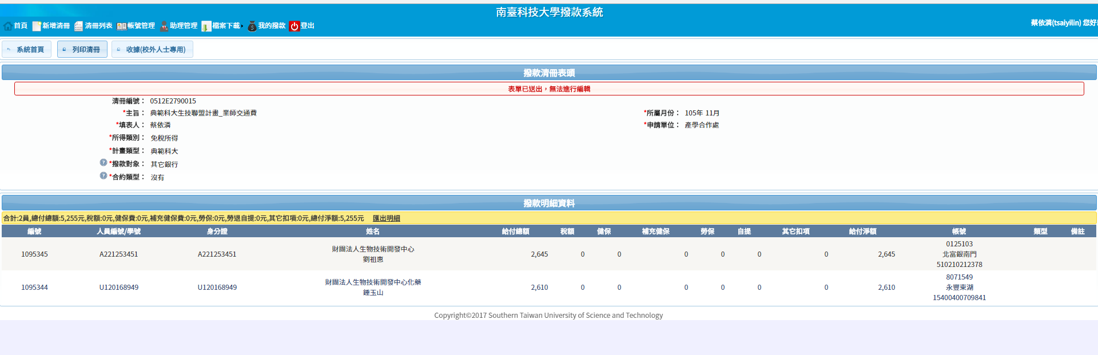

- 列印出之撥款清冊範例頁面如下：

